VISIÓN GENERAL
Se realizaron cambios una para la adaptación del proyecto sis-web-mvc para transformarlo en un sistema de gestión deportiva con la identidad visual de Sporting Club, manteniendo toda la funcionalidad existente y agregando nuevas capacidades.
ESTRUCTURA DEL PROYECTO
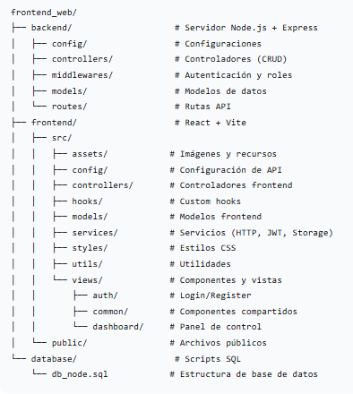
BASE DE DATOS (Nuevo)
Tablas Creadas
tabla | Descripción | Campos Clave
users | Usuarios del sistema | id, name, lastname, email, password, role
product | Productos deportivos | id, nombre, precio, stock, categoría
categories | Categorías por año | id, name_year, description
schedules | Horarios de entrenamiento | id, id_category, day_of_week, start_time, end_time
tournaments | Torneos deportivos | id, name, id_category, status, max_teams

Usuario por Defecto
Email: profealbeiro2020@gmail.com
Password: (hasheada con bcrypt)
Rol: admin
BACKEND - Cambios y Nuevas Funcionalidades
- Configuración de IPs (3 archivos)
Archivo | Variable | Valor | Propósito
backend/index.js | host | '192.168.56.1' | IP del servidor
backend/index.js | origin | ['http://192.168.56.1', ...] | CORS - permitir frontend
backend/config/swagger.js | url | 'http://192.168.56.1:3000' | Documentación API

- Nuevos Controladores
Controlador | Funcionalidades
userController.js | Login, Registro, CRUD usuarios (existente)
productController.js | Listar, Crear, Actualizar, Eliminar productos
categoryController.js | Listar, Crear, Actualizar, Eliminar categorías
scheduleController.js | Listar, Crear, Eliminar horarios por categoría
tournamentController.js | Listar, Crear torneos, Generar equipos aleatorios

- Nuevos Modelos
Modelo | Tabla | Métodos
user.js | users | findAll, findById, findByEmail, create, update, delete
product.js | product | findAll, findById, create, update, delete
Category.js | categories | getAll, findById, create, update, delete
schedule.js | schedules | getAll, create, delete, findByCategory
tournament.js | tournaments | getAll, create

4. Nuevas Rutas API
/api/users → Gestión de usuarios
/api/products → Gestión de productos
/api/category → Gestión de categorías
/api/schedule → Gestión de horarios
/api/tournament → Gestión de torneos
5. Middlewares de Autenticación
- verifyToken: Verifica JWT en cada petición
- authorizeRoles: Control de acceso por roles (admin, seller, user)
FRONTEND - Cambios y Nuevas Funcionalidades
- Configuración de IP (1 archivo + 1 opcional)

Archivo | Variable | Valor | Propósito
frontend/src/config/api.js | BASE_URL | 'http://192.168.56.1:3000/api' | Conectar con backend
frontend/vite.config.js | host | '192.168.56.1' | (Opcional) Escuchar en IP

2. Estilos - Transformación a Sporting
Archivo | Cambios
Login.css | Paleta de colores: morado/azul → rojo Sporting (#8B0000)
Register.css | Paleta de colores: morado/azul → rojo Sporting (#8B0000

Cambios Visuales Principales
Elemento | Antes | Después (Sporting)
Fondo | Gradiente morado | Gris claro (#f5f5f5)
Color principal | #667eea (morado) | #8B0000 (rojo)
Botones | Gradiente morado | Rojo sólido con hover
Tarjetas | Sombra morada | Línea decorativa roja superior
Input focus | Borde morado | Borde rojo con sombra sutil
Enlaces | Morado | Rojo con hover

Nuevas Clases CSS (Sporting)
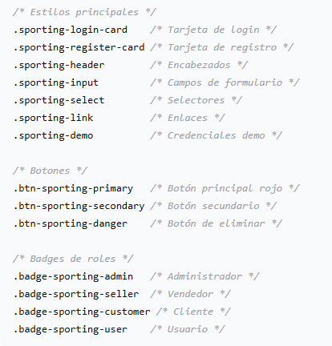

3. Vistas Actualizadas
LoginView.jsx
- Lógica sin cambios (login, validaciones, redirección)
- Nuevo diseño: Logo Sporting, colores rojos, tarjeta con línea superior
- Credenciales demo: Muestra usuario de prueba
RegisterView.jsx
- Lógica sin cambios (registro, validaciones, redirección)
- Nuevo diseño: Logo Sporting, colores rojos, campos organizados
- Selector de roles: admin, seller, customer, user

4. Nuevos Componentes (Futura Implementación a las vistas)
Componente | Estado | Propósito
NavbarSporting.jsx | Creado | Barra de navegación con estilo Sporting
DashboardViewSporting.jsx | Creado | Panel de control con pestañas
CategoriesView.jsx | Creado | Gestión de categorías (años)
SchedulesView.jsx | Creado | Gestión de horarios
TournamentsView.jsx | Creado | Gestión de torneos

FLUJO DE AUTENTICACIÓN
Login (Funcional)
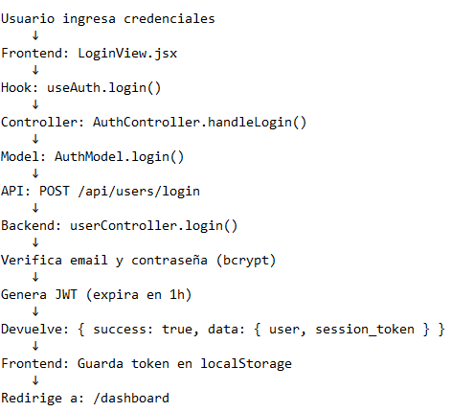
Registro (Funcional)
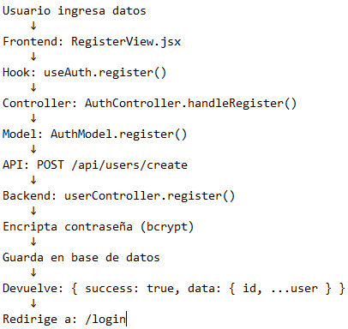
ROLES Y PERMISOS
Rol | Permisos
admin | Ver usuarios  Crear/Editar/Eliminar usuarios  Ver/Crear/Editar/Eliminar productos  Ver/Crear/Editar/Eliminar categorías  Ver/Crear/Eliminar horarios  Ver/Crear torneos
seller | Ver usuarios  Crear/Editar usuarios (NO eliminar)  Ver/Crear/Editar productos (NO eliminar)  Ver/Crear categorías (NO eliminar)  Ver/Crear horarios (NO eliminar)  Ver/Crear torneos
user | Acceso limitado  Solo puede ver su perfil
customer | Acceso limitado  Solo puede ver su perfil

COMPARATIVA: ANTES vs DESPUÉS
Aspecto | Antes (sis-web-mvc) | Ahora (Sporting)
Paleta de colores | Morado/Azul | Rojo Sporting
Fondo | Gradiente | Gris claro
Estilo | Genérico | Club deportivo
Tablas | Users solo | Users + Products + Categories + Schedules + Tournaments
API Endpoints | 5 (users) | 20+ (users, products, categories, schedules, tournaments)
Controladores | 3 | 5
Modelos | 3 | 5
Rutas | 1 módulo | 5 módulos
Autenticación | JWT básico | JWT + roles
Documentación | No | Swagger UI
Base de datos | Users | 5 tablas relacionadas

ARCHIVOS MODIFICADOS/CREADOS
Backend (Modificados)
- backend/index.js (IP + CORS)
- backend/config/swagger.js (IP)
- backend/package.json (Dependencias)

Frontend (Modificados)
- frontend/src/config/api.js (IP)
- frontend/src/styles/Login.css (Estilo Sporting)
- frontend/src/styles/Register.css (Estilo Sporting)
- frontend/src/views/auth/LoginView.jsx (Diseño Sporting)
- frontend/src/views/auth/RegisterView.jsx (Diseño Sporting)
Frontend (Nuevos)
- frontend/src/styles/sporting-theme.css
- frontend/src/views/common/NavbarSporting.jsx
- frontend/src/views/dashboard/DashboardViewSporting.jsx
- frontend/src/views/dashboard/CategoriesView.jsx
- frontend/src/views/dashboard/SchedulesView.jsx
- frontend/src/views/dashboard/TournamentsView.jsx
- frontend/src/assets/logo.png (opcional)

